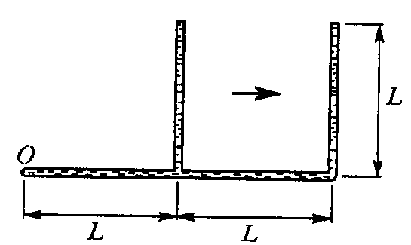*Задача 3.* «Тройник» с двумя открытыми в атмосферу вертикальными трубками и одной закрытой горизонтальной, полностью заполнен водой. После того как «тройник» стали двигать по горизонтали (в плоскости рисунка направо) с некоторым ускорением, из него вылилась 1/8 массы всей содержащейся в нем воды. Чему при этом равно давление *P* в жидкости у закрытого конца (точка О) горизонтальной трубки? Внутреннее сечение всех трубок одинаково, длина трубок равна *L*, плотность жидкости ρ. (МФТИ)

*Решение.* Понятно, что вода выливается из левой вертикальной трубки, при этом она остается заполненной доверху, а в правой вертикальной трубке уровень понижается. Поскольку вся масса воды соответствует длине 4*L*, 1/8 массы будет соответствовать длине *L*/2, и именно на эту величину опустится уровень воды в правой вертикальной трубке. Из решения задачи 1 мы знаем, что уровень воды в сосуде, движущемся с ускорением *a*, наклонен к горизонту под углом α, таким, что tgα = *a*/*g*. С другой стороны, из условия задачи tgα = (*L*/2)/*L*. Отсюда следует, что *a* = *g*/2. Горизонтальный цилиндр воды между точкой О и левой вертикальной трубкой имеет массу , где *S* – площадь поперечного сечения трубки. На его левом конце давление равно искомому давлению *P*, а на правом – сумме атмосферного давления и давления столбика воды в левой вертикальной трубке . Из второго закона Ньютона для рассматриваемого цилиндра воды: , получаем .